Ұзақ мерзімді жоспар бөлімі:  5.1А бөлімі Біздің айналамыздағы ақпарат | Мектеп:
Күні: | Мұғалімнің аты-жөні: Байдөшева Данагүл
сынып: 5 | қатысқандар саны: | қатыспағандар:
Сабақтың тақырыбы: | Біздің айналамыздағы ақпарат
Сабақтыңтипі | Жаңа сабақты меңгеру
Осы сабақта қол жеткізілетін оқу  мақсаттары (оқу  бағдарламасына сілтеме) | 5.2.1.1-әртүрлі ақпараттың мысалдарын келтіру және ақпаратты әртүрлі нысандарда ұсыну
Сабақтың мақсаты | Барлық білім алушылар үшін:  Сезім мүшелерінің қызметімен қоршаған әлемнен қабылдаған ақпараттарды түрлері бойынша ажыратады және де ақпараттың берілу тәсілдерімен танысады.  Көптеген білім алушылар үшін:  Ақпаратты қабылдауда сезім мүшелерінің қызметін  түсіндіреді.  Кейбір білім алушылар үшін:  Ақпаратты қабылдайтын сезім мүшелерінің қызметінің  маңыздылығына дәлелді мысал келтіреді
Бағалаукритерийлері | - айналадағы қоршаған ортадан түрлі ақпарат көздерін қабылдауды біледі;  - сезім мүшелерінің қызметін түрлі ақпаратты ажырату үшін қолдана алады;  - ақпараттың берілуі бойынша түрлерін ажыратаалады.
Тілдік мақсаттар | Пәндіклексикажәнетерминология:  Information, remember, save, processing, sound, text, types of information, graphics, the number, video.  Диалог/жазбаша жұмысқа қажетті пайдалы фразалар  топтамасы  Талқылау:  - адамдар үшін ақпаратты қабылдау немесе беру не үшін  қажет?  - неліктен ақпараттың берілу түрлері әртүрлі?
Пәнаралық байланыстар | Биология
Сабақтың барысы
Сабақтың жоспарланған кезеңдері | Сабақтыңжоспарланғаніс-әрекеттері | Ресурстар
Сабақтыңбасталуы  5 мин | Ұйымдастыру кезеңі:  -Good morning, dear children! How are you?Sit down! Who is on duty today? What date is it today? Who is absent today? What’s the weather like today?  Писихологиялық ахуал туғызу:  «Өзіңді мақта!» жаттығуы.  Қазір біздер балалар, шеңберге тұрамыз. Сіздермен өте қызықты жаттығу орындаймыз. Атауы да ерекше – «Өзіңді мақта!». Өзімізді мақтауға бізге сиқырлы гүл көмектеседі. Әрбір оқушы қолына сиқырлы гүлді алғаннан кейін өзін мақтауы керек. Сіздерден ұялмауларыңызды сұраймын. Ендеше, ойынды өзімнен бастайын. «Мен өзімді ақылдымын және мейірімдімін деп мақтағым келеді, себебі мен әрқашан өзімнің оқушыларыма және басқа да адамдарға көмектесемін». Осылай гүлді келесі адамға береді. Бұл жаттығу оқушыларда өзіне деген сенімділікті және батылдықты дамытады.
2 мин  5 мин  Сабақтыңортасы  2 мин  2 мин  4 мин  3 мин  5 мин  10 мин  2 мин | Жаңа тақырыпты ашу.  LearningApps.org сайттыннан құрылған тапсырмаы орындау.  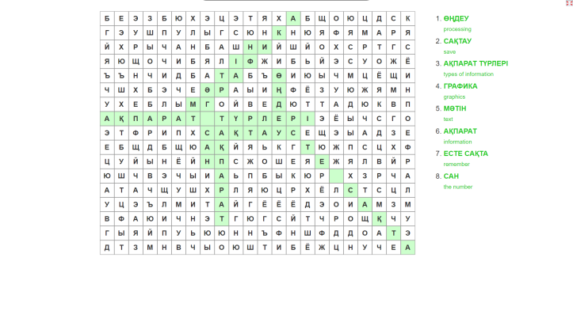  Балалар бүгінгі өтетін тақырыбымыз қалай деп ойлайсыздар?  Дұрыс айттыңыздар бүгінгі тақырыбымыз  «Біздің айналамыздағы ақпарат».  Жаңа сабақты түсіндіру:  Біздің айналамыздағы ақпарат  Ақпарат ұғымы ғылымының әртүрлі салаларында кездеседі. Атап айтсақ, информатика, экономика, физика, философия, биология т.б. Күнделікті өмір сүріп отырған қоршаған ортадан да түрлі ақпарат алуға болады мысалы, біз терезеден қарап, бүгінгі ауа райының қандай екендігі туралы ақпаратты бере аламыз. Еңбек етіп отырған әрбір адамның қызметі де түрлі ақпараттарға толы.  Ақпарат дегеніміз – сақтау, өңдеу, жеткізу және пайдалану нысаны болып табылатын қоршаған әлемде болып жатқан мәліметтер мен өзгерістер.  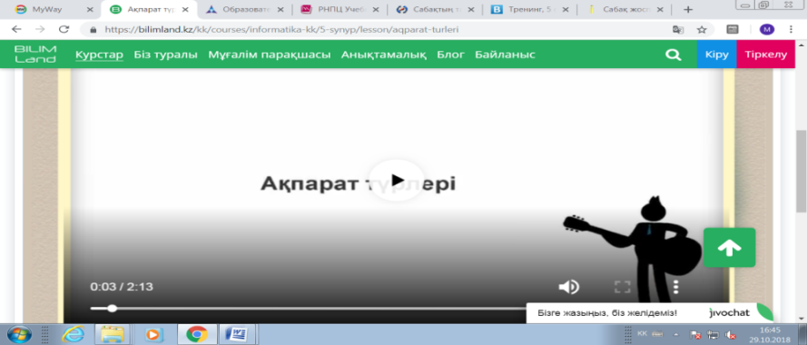  «Қар кесегі» әдісі арқылы жаңа тақырыпты қаншалықты тексергендігін тексеру барысында әрбір окушы параққа сұрақ жазып, сұрақтармен кезек-кезек лақтырып алмасады.  Сабағымызды толықтай меңгеру:  Bilimland.kz сайтынан тапсырма орындаймыз.  Тапсырма №1 Дұрыс бұрыстығын анықтау  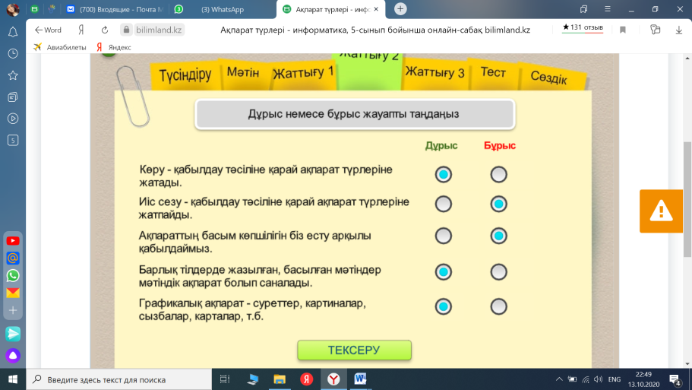  Дискриптор:  1.Оқушылар кезекпен тапсырманы орындайды;  2. Әр оқушы өздігінен тақтада дұрыс немесе бұрыс екендігін анықтайды.  Тапсырма №2Сәйкестендіру  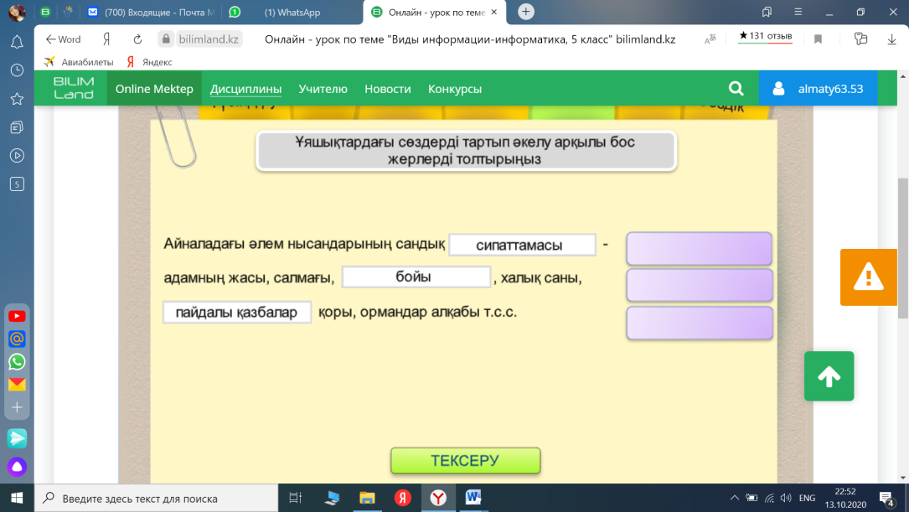  Дискриптор:  1.Оқушылар кезекпен тапсырманы орындайды;  2. Әр оқушы өздігінен тақтада сәйкесін табады.  Сергіту сәті:  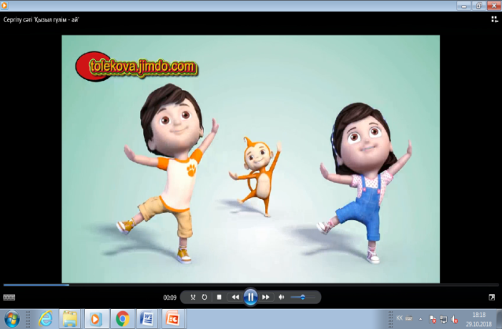  Тапсырма №4 Таратпа материалдың көмегімен берілген кестені толтыру.  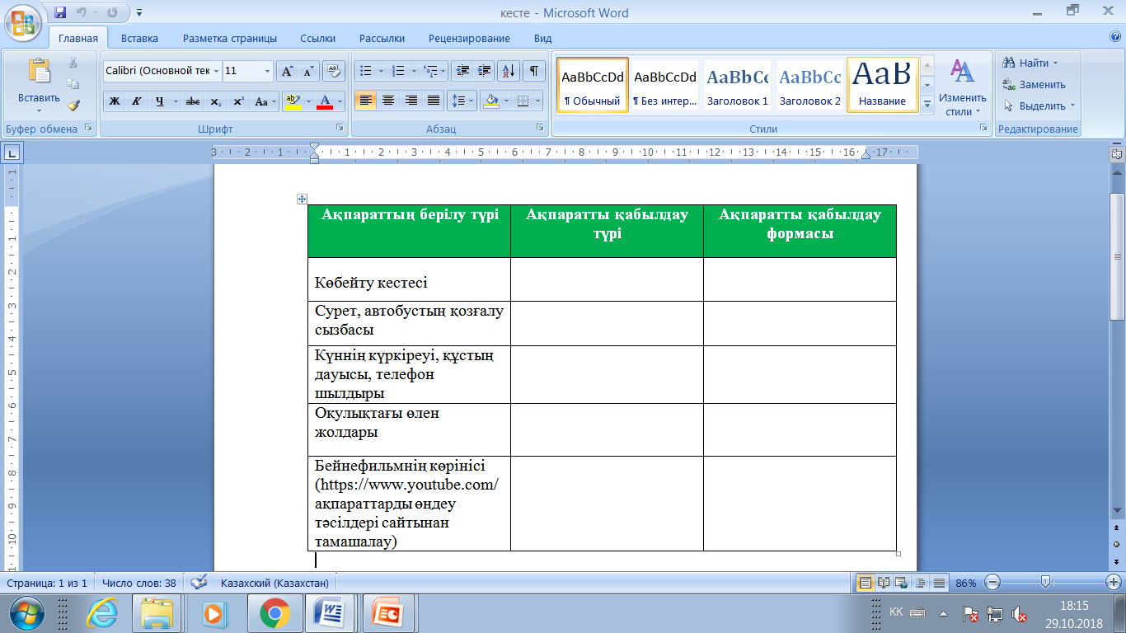  Дискриптор:  1.Оқушыөз бетімен кестені толтырады;  2. Ақпаратты қабылдау түрі мен ақпаратты қабылдау формасын бағандарын толтыру  Тапсырма №5 Деңгей бойынша ұяшықтарды таңдау  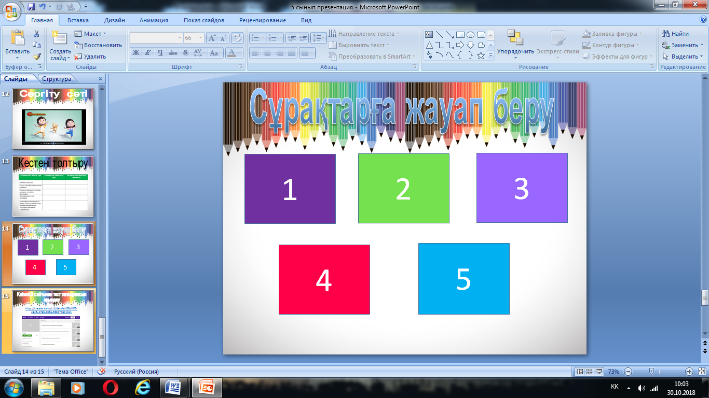  Сұрақтар:  1)Ақпарат деген не? Ақпараттың қандай түрлері бар?  2)Адам ақпараттың қай түрлерін қабылдай алады?  3)Адам ақпаратты қалай және қайда сақтайды?  4)Жеткізушіден қабылдаушыға ақпарат қалай беріледі?  5)Қандай үдерістерді ақпараттық үдерістер  деп атайды?  Жауаптар:  1) Ақпарат – сақтау, түрлендіру, жөнелту және пайдалану нысаны болып табылатын қоршаған әлем туралы мәліметтер; Сандық, мәтіндік, графикалық, бейнеақпарат, дыбыстық.  2) Көру арқылы, сипап сезу арқылы, дыбыс есту, дәм сезу, иіс сезу.  3) Есте сақтау арқылы  4) Мәтіндер арқылы,хат-хабарламалар арқылы  5) Ақпараттық үдерістер – бұл ақпаратты іздеумен, жинаумен, сақтаумен, өңдеумен, кодтаумен және қайта жіберумен байланысты үдеріс.  Дискриптор:  1.Оқушы ұяшықты таңдап сонда орналасқан сұраққа жауап береді;  2. Жауап нақты әрі жүйелі болуы тиіс.  Жаңа сабақты қорытындылау.  Kahoot.it сайтынан тест тапсырмасын орындау.  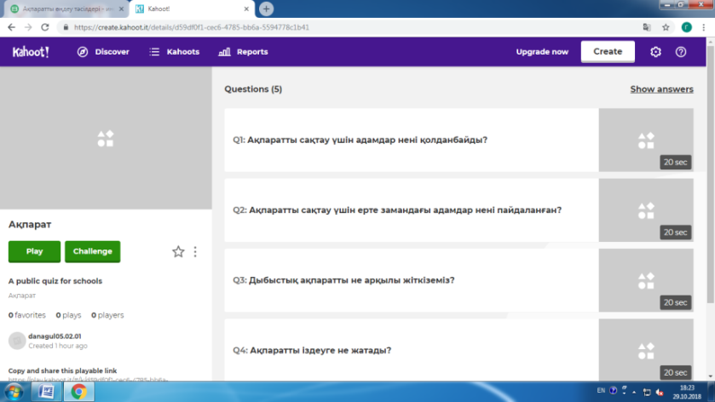  Kahoot.it бағдарламасында смайликтер таңдау!  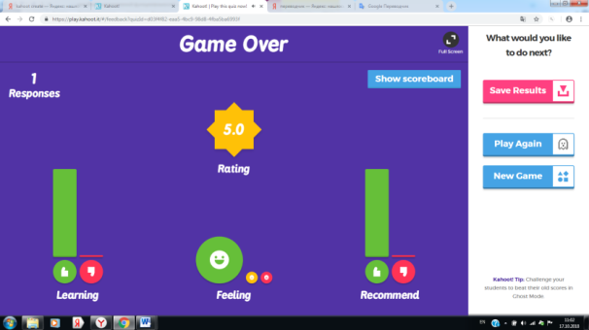  Оқушыларды бағалау: Смайликтер арқылы бағалау  Үй тапсырмасы: 8 бет сұрақтарға жауап берейік | https://learningapps.org/display?v=p37upfbmc18  https://bilimland.kz/kk/courses/informatika-kk/5-synyp/lesson/aqparat-turleri  Бейнематериал  https://www.youtube.com/watch?v=bn5AzXrITygg  Кітаптан 63 беттегі кесте  https://create.kahoot.it/details/d59df0f1-cec6-4785-bb6a-5594778c1b411

